# Recherche des charges dues à la Couverture

**1.1 Calculer la surface de charpente exercant une charge sur le poteau?**

Elle représente ¼ de la couverture en surface réelle.

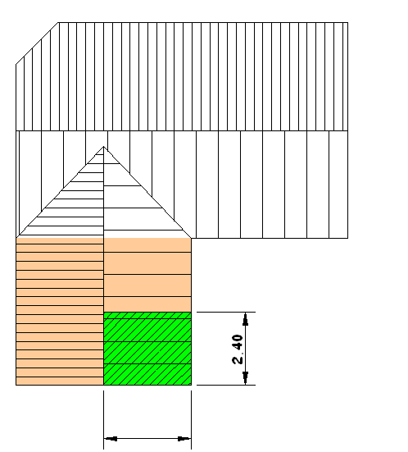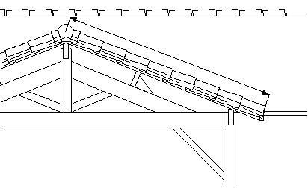

* Recherche de la longueur de la Rive : R

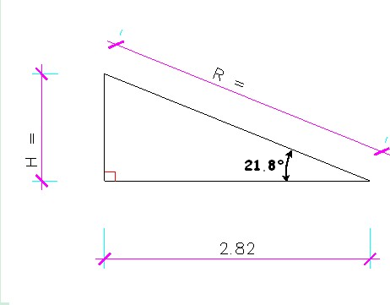

R

R ≅ **m**

R = 2.82/cos 21.8

* Calcul de la surface réelle.

S≅ **m²**

S = 3.03 x 2.40

**1.2 Recherche de la masse surfacique**

En vous aidant des documents ressources « charges des couvertures ».

Et sachant que la couverture est constituée :

🢥 Un support de couverture en volige sapin de 19 mm

🢥 Tuiles : type Romane de chez TBF

2 ☞ Recherche des masses surfaciques des composants

|  |  |  |
| --- | --- | --- |
| **MASSES SURFACIQUES** | Poids surfaciques en kN/m² : ps | Masses surfaciques en kg/m² : **ms** |
| Tuiles Romane : |  |  |
| Support de couverture : |  |  |

**1.3 Calcul de la masse des tuiles.**

Mtuiles ≅ k**g**

Mtuiles = ms  x S 🢥 Mtuiles = .......... x ………… …²

**1.4 Calcul du poids des tuiles.**

Ptuiles = N

Ptuiles = Mtuiles x g* 🢥 Ptuiles = ……… x ………

**1.4 Calcul du poids du support de couverture.**

Psup couv = KN = N

Psup couv = ps x S 🢥 Psup couv = ……… x ……

**1.4 Calcul du poids total de la couverture:**

PTotal = N

PTotal = Psup couv + Ptuiles = ……… + …………

# 2.Recherche des charges dues à la Charpente

**2.1 Quelle est la surface de charpente à prendre en compte?**

Elle représente ¼ de la couverture en surface *projection Horizontale*

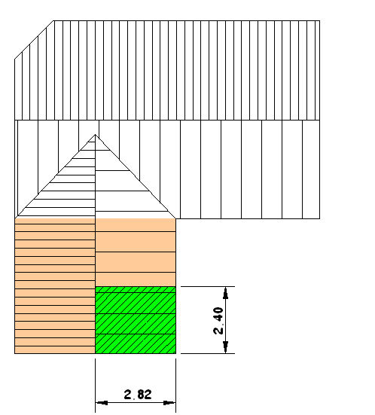

S ≅ **m²**

S = ……… x …………..

**2.2 Recherche de la masse surfacique**

Compléter le tableau à l’aide du document « valeurs de charges propres »

|  |  |
| --- | --- |
| **MASSES SURFACIQUES** | ms : masses surfaciques en kN/m² |
| charpente |  |

**2.3 Calcul du poids total de la charpente:**

P ≅ K N = N

P = ms x S 🢥 P = ................ x ……….…………² 🢥

**3.Recherche des charges Climatiques**



**3.1 Quelle est la surface de charpente à prendre en compte?**

Elle représente ¼ de la couverture en projection Horizontale

S0 ≅ **m²**

S0 = 2.82x2.40

**3.2 Renseignements Complémentaires = Données locales**

Le département de la construction 🢥 32 Gers

Altitude du site 🢥 < 200 m

Analyse des vents 🢥 vents dominants d'Ouest

* vent de type modéré

Charpente couverture 🢥 pente 40 % 🢥 α = 21.80 °

🢥 pas d'arrêt de neige

**3.3 Mode de calcul** **charge de neige par m²** **de toiture en projection horizontale.**

$$S=μ_{i}×C_{e}×C_{t}×\left(S_{k}+S_{maj}\right)$$

$S=$ charge de neige par m² de toiture en projection horizontale

$C_{e}$: coefficient d’exposition au vent: pour un cite normal (pas de balayage de la neige par le vent) : $C_{e}=1$

$C_{t}$: Coefficient thermique pour les toitures opaques $C_{t}=1$

$S_{maj}$**:** majoration pour faible pente. Pour une pente supérieure à 5% $S_{maj}=0$

$μ_{i}$: coefficient de forme il dépend de :

* + de la forme de la toiture, donc de la valeur de l'angle de la toiture
  + de la présence ou non d'arrêts de neige
  + de l'orientation du versant (protégé ou non du vent) $μ_{2}=0.95$

**3.4 Recherche de $S_{k}$ : charge de neige « au sol ».**

**Relever la valeur de $S_{k}$ sur le document :** **Régions de neige Eurocode 1Voir document annexe)**

$$S_{k}= kN/m²$$

**3.5 Détermination de S : charge de neige surfacique .**

**S**  ≅ **KN/m²**

$$S=0.95×1×1×\left(S_{k}+0\right)$$

**3.6 Calcul du poids dû aux charges climatiques**

P = KN = N

P = S x S0 🢥 P = ……….….. x …………